
Герой Советского Союза
Кабалин Иван Андреевич

Родился 10 июля 1923 года в селе Александровна Комсомольского района в семье крестьянина. По национальности русский. Член КПСС с 1943 года. На фронте Великой Отечественной войны с июня 1942 года. Участвовал в боях на Дону, на Левобережье Днепра, особенно отличился в боях при форсировании Днепра, Указом Президиума Верховного Совета СССР от 22 февраля 1944 года ему присвоено звание Героя Советского Союза. Постановлением Чувашского обкома КПСС, Президиума Верховного Совета и Совета Министров Чувашской АССР от 21 февраля 1978 года И. А. Кабалин занесен в Почетную Книгу Трудовой Славы и Героизма Чувашской АССР.
Минометный расчет сержанта Ивана Кабалина, начавшего свой боевой путь с берегов Дона, летом 1943 года оказался в гуще горячих боев: в июле минометчики стояли насмерть на Курской дуге, в августе участвуют в штурме Харькова, в освобождении городов Барвенково, Лозовая, Синельниково и сотен населенных пунктов Левобережной Украины.
За мужество и отвагу, проявленные в этих боях, девятнадцатилетний Иван Кабалин был удостоен первой боевой награды—ордена Красной Звезды.
В сентябре 1943 года 25-я гвардейская Краснознаменная стрелковая дивизия на плечах отступающего врага выходит к Днепру. Под прикрытием прибрежного кустарника, немногих уцелевших строений и тощих скирд бойцы рыли на берегу щели, укрытия, пулеметные и минометные ячейки, и хотя еще ни слова не было сказано о том, что предстоит форсировать Днепр, они запасливо, по-хозяйски, прибирали к рукам все, что могло пригодиться при переправе. Немцы были уверены, что русские не решатся форсировать с ходу широкую и быструю реку, и свой «днепровский вал» считали неприступным. Поэтому, перебравшись через Днепр, гитлеровцы почувствовали себя в безопасности. Но фашисты просчитались. Советская Армия не была намерена остановиться на Днепре.
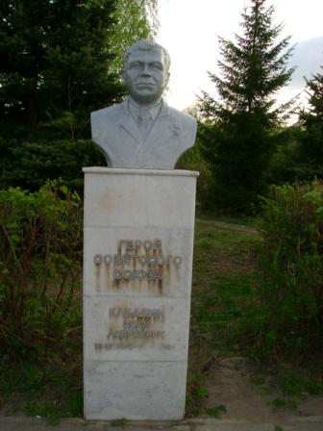
На рассвете 26 сентября 1943 года, когда немцы меньше всего ожидали появления советских войск на своем берегу, группа десантников под командованием старшего лейтенанта Зевахина, ныне Героя Советского Союза, на понтонах подошла к берегу Днепра и начала высадку людей и выгрузку оружия. Неожиданно вспыхнула ракета. Отважные десантники были обнаружены.
Через несколько минут по месту, где высаживались гвардейцы, немцы открыли беспорядочную стрельбу из пушек и минометов. Но было уже поздно. Храбрецы бросились в траншеи противника и завладели первой линией.
Когда с рассветом противник пошел в атаку, подразделение старшего лейтенанта Зевахина оказалось в исключительно трудном положении. Немцы с остервенением долбили крохотный пятачок, который только что отобрали у них советские бойцы, и предпринимали атаку за атакой. Восемь атак противника отбили гвардейцы в течение суток.
Советские воины, поддерживаемые минометным и артиллерийским огнем с противоположного берега, проявляя чудеса отваги и геройства, стойко выдерживали натиск врага, наносили ему тяжелые потери. Однако силы были слишком неравны. К тому же в десантной группе ряды бойцов с каждой контратакой немцев редели.
На следующий день контратаки гитлеровцев следовали с неослабевающей силой. Против советских гвардейцев враг бросил танки и самоходные орудия.
Вечером после ураганного минометно-артиллерийского огня немцы пошли в четвертую за день атаку. Десантники вынуждены были с боем отойти к реке.
Теперь перед ними, прижатыми к воде, был выбор: или отступить, не выполнив приказа командования, или попытаться оттеснить противника и вернуть оставленные траншеи. Момент был критический. Старший лейтенант Зевахин приказал атаковать врага и восстановить положение. Командиры взводов повели людей на штурм траншеи. Но немцы открыли ураганный огонь. Десантникам пришлось залечь.
И вдруг послышалось дружное русское «ура». Это взвод минометчиков, возглавляемый Иваном Кабалимым, бросился врукопашную.
Увидев, что минометчики теснят врага, пехотинцы воспрянули духом и с криками «За Родину!», «Ура!» снова пошли в атаку. На этот раз немцы не выдержали, отступили...
В кровопролитном двухдневном бою минометный взвод, которым после смерти командира взвода командовал Иван Кабалин, уничтожил 8 пулеметных точек, подавил огонь шести орудийных расчетов и уничтожил более сотни немецких солдат и офицеров.
Почти месяц шли упорные бои на плацдарме севернее Запорожья, захваченном советскими гвардейцами. Десятки раз бросались гитлеровцы в атаки, чтобы сбить советских воинов с правого берега Днепра. Но все атаки гитлеровцев разбивались остойкость гвардейцев. В этих боях приумножилась боевая слава Кабалина. Более 250 гитлеровских солдат и офицеров, четыре огневых точки уничтожил в октябрьских боях при расширении плацдарма за Днепром наш храбрый земляк.
За героизм, проявленный при форсировании Днепра, захвате плацдарма и его расширении в сентябре-октябре 1943 года, Иван Андреевич Кабалин был удостоен звания Героя Советского Союза.
В письме, присланном матери героя, командир полка Герой Советского Союза майор Потемкин писал:
«Ваш сын, гвардии сержант Кабалин Иван Андреевич, удостоен высокого звания Героя Советского Союза с вручением ему ордена Ленина и медали «Золотая Звезда» по Указу от 22 февраля 1944 года.
Горячо благодарим Вас за достойного сына-героя и желаем Вам хорошего здоровья и больших успехов в труде. Гордитесь своим сыном, патриотом нашей великой Родины, который мужественно и умело, как подобает гвардейцу, бьет немецких захватчиков...»
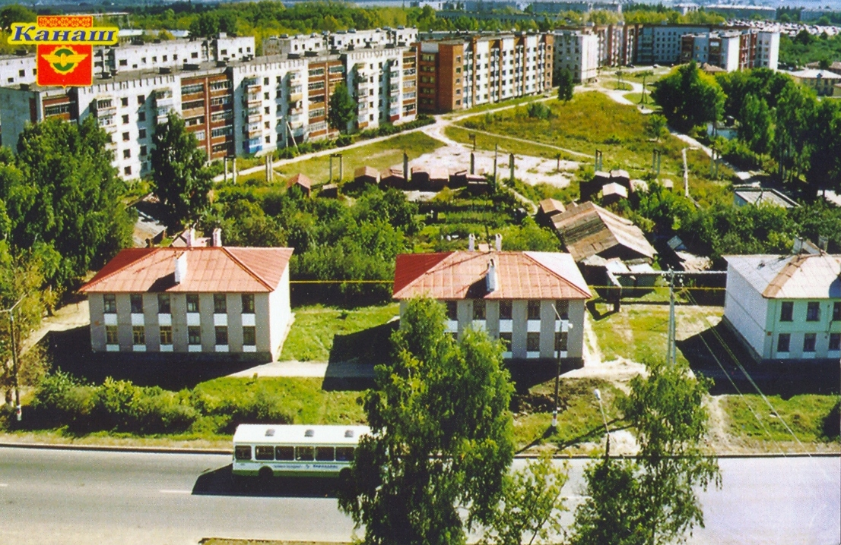
До конца Великой Отечественной войны храбро сражался Иван Кабалин. После демобилизации он приехал в город Канаш, на вагоноремонтный завод. Без отрыва от производства окончил Тбилисский институт инженеров железнодорожного транспорта.
В 1985 году в честь героя Советского Союза Ивана Андреевича Кабалина в городе Канаш была названа улица.

Материал предоставлен Воробьевой Татьяной Васильевной
преподавателем английского языка и деловой культуры

